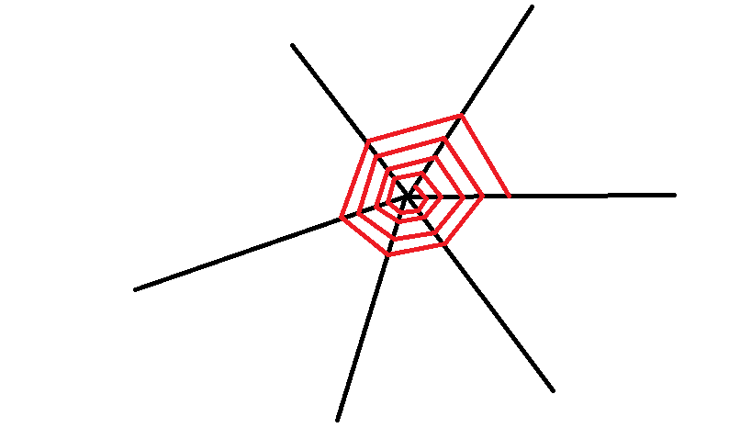
- 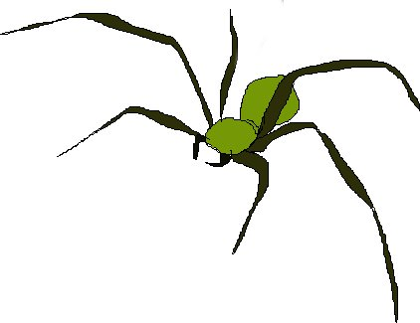Vytvořte animaci letícího letadla. Pavouva pletoucího síť. Červeně je pletená síť, přibývá vždy o 1 úsek. Pavouk hýbě nohama. Viz animace pavouk.gif

- Měsíc obýhající kolem zeměkoule. Zeměkoule se otáčí (4-5 snímků zeměkoule) a okolo obýhá měsíc, který mění fáze (úplněk, přibývá, ubývá,….)

- Letící pták, pták mává křídly, alespoň 3 polohy (křídla nahoře, uprostřed a dole). Na pozadí můžete využít průhlednost a použít oblohu z internetu.

- Jedoucí auto, pokuste se zvýraznit pohyb auta točícími se koly (bílá skvrna měnící polohu, matice držící kolo, kolo umístěné mimi střed)

